Основные типы бокалов
«Универсальный бокал»
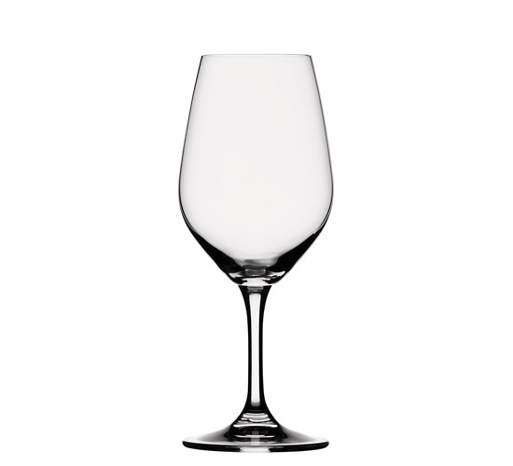
Это классический бокал тюльпановидной формы. Предназначен для белых, розовых и красных вин.
«Флюте́»
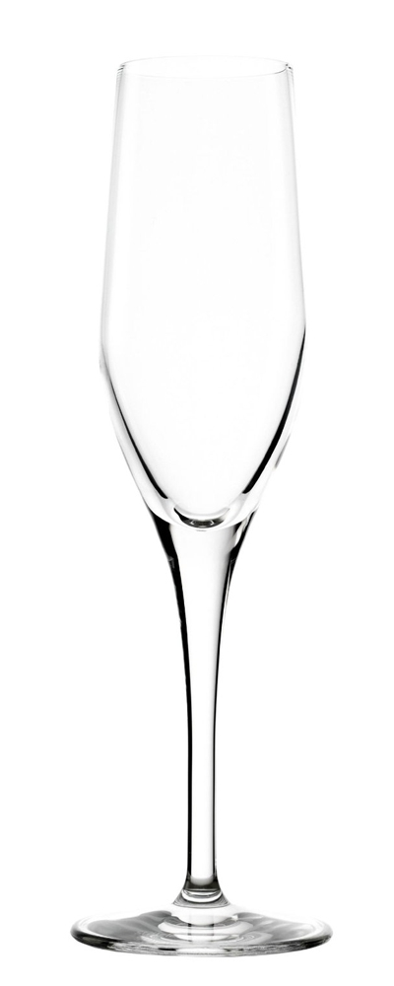
Бокал предназначен исключительно для игристых белых и розовых вин. Характеризуются зауженной формой, с небольшой чашей, для того, чтобы белое игристое вино не успело быстро нагреться.
«бургундская форма»
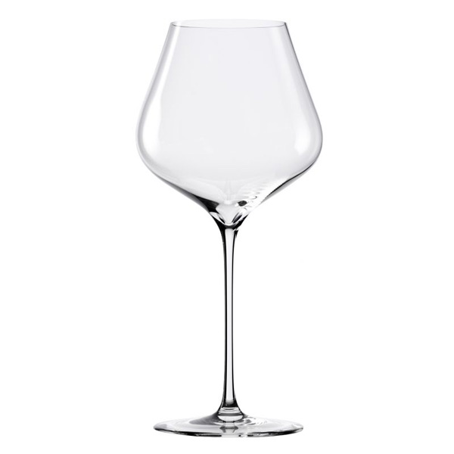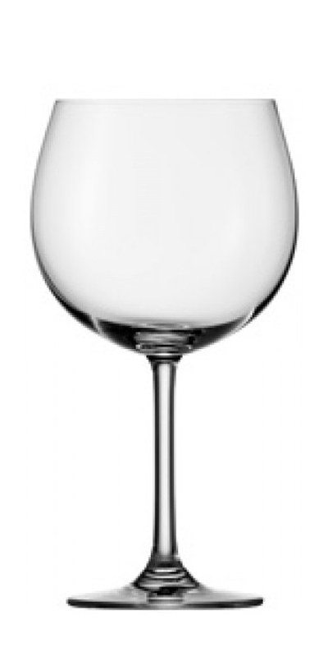
Характеризуются большой и широкой чашей, т.к. винам из этих сортов требуется большая площадь контакта с кислородом воздуха, что способствует максимальному раскрытию букета аромата. Используются для тонких и элегантных вин из таких сортов, как Шардоне (из северных регионов), Пино Нуар, Неббиоло.

«бордосская форма»
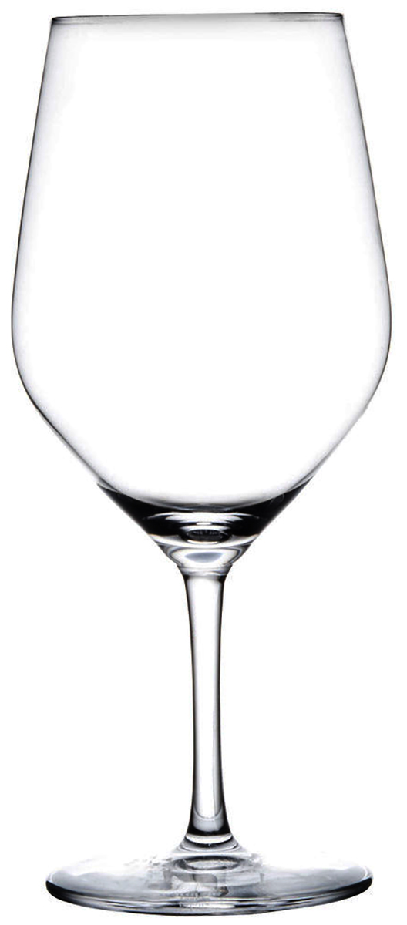
Характеризуются тюльпановидной формой, с широкой чашей. Используются для мощных вин из таких сортов, как Каберне Совиньон, Карменер, Мальбек, Шираз.
«Белое вино»
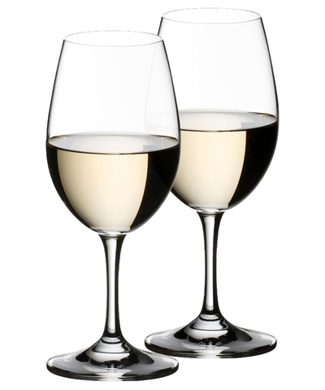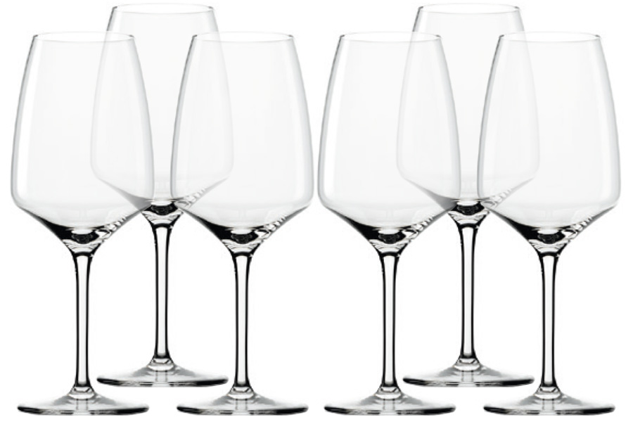
Характеризуются тюльпановидной формой, с небольшой чашей, для того, чтобы белое сухое вино не успело быстро нагреться. Используются для тонких и освежающих вин из таких сортов, как Совиньон Блан и Рислинг.
«Дижестивный бокал»

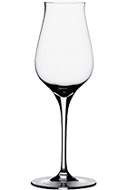
Характеризуются тюльпановидной формой, с небольшой чашей. Используются для всех видов виноградного бренди, в частности для коньяка.

«Декантр/аэратор»
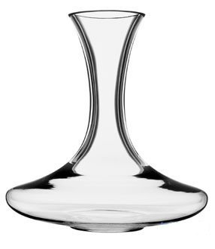
Графин всегда имеет форму, способствующую максимальной аэрации, т.е. контакту вина с кислородом воздуха для раскрытия его букета. Также графин служит для декантации, т.е. для отделения вина от осадка, который скапливается на дне бутылки в красных, длительно выдержанных в погребе винах.
«Дроп-стоп/каплеуловитель»
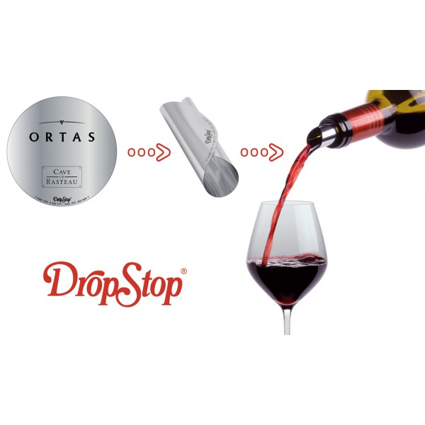

«Двухступенчатый штопор/нож сомелье»
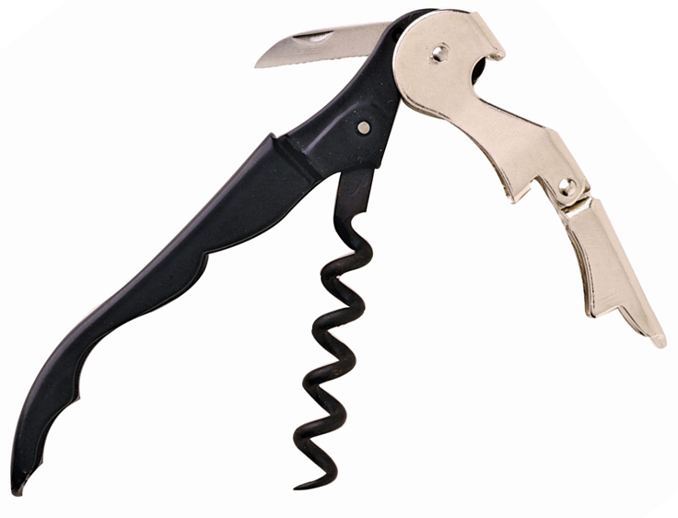
Данная конструкция штопора позволяет легко и бесшумно откупорить бутылку вина.
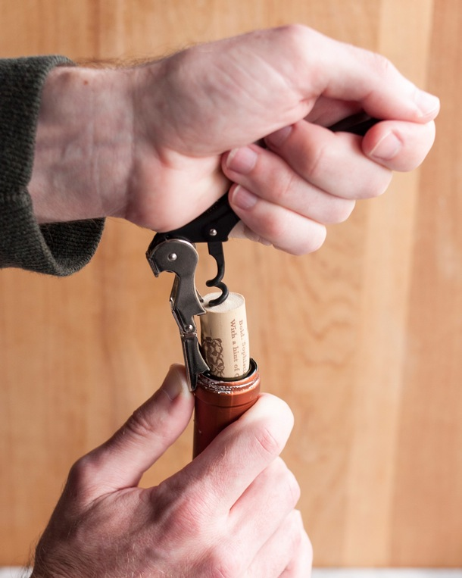
Riedel – Ридель
Австрийская компания Riedel принадлежит династии Ридель, которая вот уже 3 столетия занимается стекольным делом! Более 10 поколений стеклодувов придерживаются семейных традиций. История компании Riedel началась в 1678 году в Богемии, основатель династии — Иоганн Кристоф Ридель. В 1756 году его внук, Иоганн Леопольд, открыл первую стекольную фабрику. Однако только в 1890 году миру были представлены первые бокалы ручной работы под брендом Riedel. С того времени компания добилась немалых успехов и постоянно наращивает объемы производства. Каждый наследник Ридель все более укрепляет позиции торговой марки и совершенствует технологии производства.
Однако не всегда история компании была безоблачной. В 1945 году все предприятия, которые находились на территории Чехословакии, были национализированы. Таким образом, Вальтер Ридель в одно мгновение потерял все, был арестован и сослан в лагерь в Сибири. Возродил семейное дело его сын — Клаус, волею судьбы заброшенный в Австрию. Он приобрел разорившуюся фабрику недалеко от города Инсбрук, которая сегодня носит название "The Riedel Glassworks". Именно Клаус Ридель совершил революцию в стекольном деле, доказав зависимость букета и вкуса вина от особенностей того или иного бокала.
На сегодняшний день компанией управляет Георг Ридель — десятый представитель семейства. Он продолжил дело своих предков, создав хрустальные бокалы, которые соответствуют разным сортам винограда. Благодаря механизации производства удалось снизить стоимость продукции Ридель, что сделало ее более доступной для покупателей. Сегодня продукция "империи" Ридель представлена практически во всех уголках земного шара. Ее ценят за высокое качество, стильный дизайн и тот изысканный букет вина, который раскрывается благодаря бокалам компании.
Spiegelau – Шпигелау
Фабрика Шпигелау располагается в городе Фрауэнау, в Германии, и занимается производством стекла на протяжении пяти веков с 1521 года. Секрет качества заключен в материале, из которого изготовлены бокалы Шпигелау. Благодаря использованию бессвинцового хрусталя и хрустального стекла бокалы имеют ослепительный кристальный блеск и прозрачность. Современные технологии, с использованием платины, позволили добиться высочайшего уровня долговечности, прочности и лёгкости одновременно. Производство автоматизировано.
Stolzle - Штольцле
Компания Штольцле начало производство своих бокалов в 1889 году и вплоть до начала второй мировой войны завод занимал лидирующее положение по производству бокалов. В 1958 году компания автоматизировала своё производство. На сегодняшний день компания имеет четыре автоматизированные производственные линии и выпускает продукцию без содержания свинца.

Важная информация:
Бокалы Stolzle и Spiegelau производят из хрустального стекла*.
Riedel – исключительно из хрусталя**.
*Хрустальное стекло, из-за особого химического состава, прочнее, чем хрусталь, поэтому в отличие от него посуду, из хрустального стекла, можно мыть в посудомоечной машине.
**Бокалы из хрусталя – показатель роскоши и богатства. Хрусталь способен великолепно преломлять свет и передавать мельчайшие оттенки напитка. Также хрусталь относится к стеклу с высокой степенью прочности.

